关于变更中山市云瀚酒店管理有限责任公司商住用地规划条件公示的通告
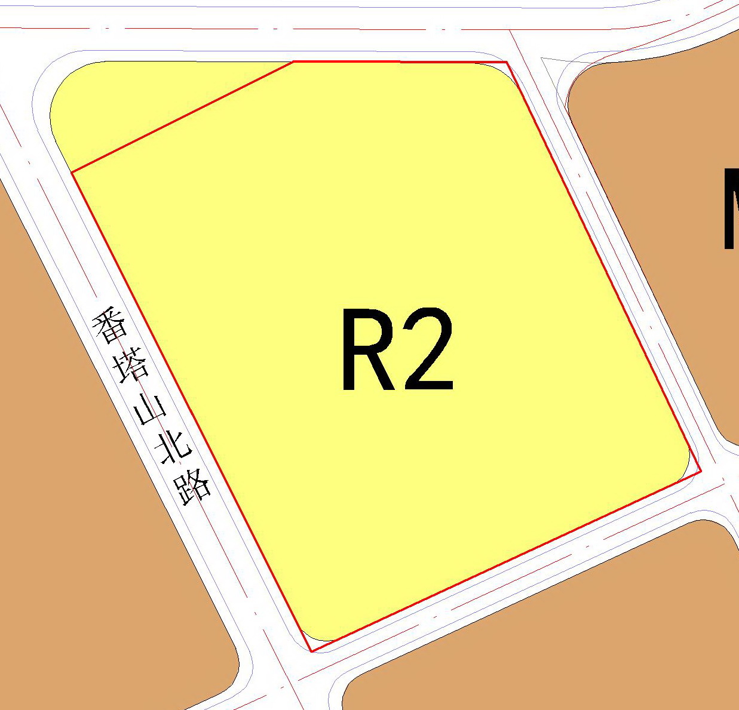

地块区位图
兹有不动产权证为“粤（2024）中山市不动产权第0546652号”，面积29833.20平方米的商住用地位于中山市南朗街道龙华二路12号，属《南朗镇南朗工业区控制性详细规划调整》范围，地块编号A2-01，规划功能为二类居住用地，土地使用权人为中山市云瀚酒店管理有限责任公司。该权属人来文申请变更该宗地规划条件。
我局已受理其申请，根据《中华人民共和国城乡规划法》及相关法规要求，现对该宗地规划条件变更进行公示，公示如下：
根据《中山市国有土地使用权出让合同》和《南朗镇南朗工业区控制性详细规划调整》要求用地规划条件变更为:
一、地块容积率为≤1.5，绿地率为≥35%，建筑密度为≤35%，建筑高度≤40m。
二、其他要求：
1、经营性居住用地所涉及的公建配套设施应按《中山市已出让居住用地配套公建设施管理操作细则》（中山自然资函〔2022〕656号）第七条规定，2015年8月31日前已出让居住用地，建设单位依据规划条件、控规、国家及省的公共服务设施要求配建，且提供不少于总用地面积的8%和总住宅建筑面积的9%用于配套公建设施。
2、停车位的设置标准应不低于办理建设工程规划许可证时实施的《中山市国土空间规划技术标准与准则》的要求。
3、非临道路建筑退让距离按《中山市国土空间规划技术标准与准则（2023版）》要求确定。
4、海绵城市应符合《中山市海绵城市建设技术导则（试行）》（中建通〔2023〕139 号）等技术指引的要求。
5、有关社区公共服务用房、健身设施、养老服务设施等配建要求须遵循办理建设工程规划许可证时实施的中山市的规划技术标准与准则及国家、省、市现行有关法律、法规、规章、规范和技术标准的要求。
6、根据《广东省物业管理条例》规定：建设单位应当按照不少于物业管理区域总建筑面积千分之二的比例，在物业管理区域内配置物业服务用房，最低不少于五十平方米，最高不超过三百平方米。
7、有关垃圾收集转运设施等未尽事宜，应符合《中山市城市生活垃圾收集转运设施规划建设标准》等国家、省、市现行有关法律、法规、规章、规范和技术标准的要求。
8、供水、排水、电力、燃气等与市政管网衔接，与主体工程同步建设、同时验收、同时使用。排水设施应当实行雨水、污水分流，雨水管道和污水管道不得混接。
9、配电箱等配电设施应隐蔽设置，需设置在用地红线内，不能设置于路边。
10、建筑风貌应符合《广东省城市与建筑风貌管控技术导则》（粤建节〔2023〕210号）的要求，应注重并进行第五立面设计。
11、未尽事宜须按照项目办理建设工程规划许可时执行的控制性详细规划要求和中山市国土空间规划技术标准与准则，以及国家、省、市法律法规和规范标准执行。
根据城乡规划有关法律法规要求，公示时间为本公示刊登之日起10天。在公示期内如对上述调整事项有意见或建议，请使用真实姓名及联系方式，以书面形式反馈到以下地址：中山市翠亨新区规划馆207室中山市自然资源局翠亨新区分局（以签收时间为准），逾期视为无异议。
联系人:林先生 联系电话：85598835
中山市自然资源局翠亨新区分局

